

**Об утверждении регламентов государственных услуг, оказываемых государственным учреждением "Отдел занятости и социальных программ города Павлодара"**

***Утративший силу***

Постановление акимата города Павлодара Павлодарской области от 01 августа 2012 года N 1068/22. Зарегистрировано Департаментом юстиции Павлодарской области 31 августа 2012 года N 12-1-192. Утратило силу постановлением акимата города Павлодара Павлодарской области от 20 июня 2013 года N 778/3

      Сноска. Утратило силу постановлением акимата города Павлодара Павлодарской области от 20.06.2013 N 778/3.

      В соответствии со статьей 9-1 Закона Республики Казахстан от 27 ноября 2000 года "Об административных процедурах", постановлением   Правительства Республики Казахстан от 20 июля 2010 года N 745 "Об утверждении реестра государственных услуг, оказываемых физическим и юридическим лицам", в целях качественного предоставления государственных услуг, акимат города Павлодара **ПОСТАНОВЛЯЕТ**:  
      1. Утвердить прилагаемые:  
      1) регламент государственной услуги "Регистрация и постановка на учет безработных граждан";  
      2) регламент государственной услуги "Назначение государственной адресной социальной помощи";  
      3) регламент государственной услуги "Оформление документов на инвалидов для предоставления им услуг индивидуального помощника для инвалидов первой группы, имеющих затруднение в передвижении, и специалиста жестового языка для инвалидов по слуху";  
      4) регламент государственной услуги "Оформление документов на инвалидов для предоставления им кресла-коляски";  
      5) регламент государственной услуги "Оформление документов на инвалидов для обеспечения их санаторно-курортным лечением";  
      6) регламент государственной услуги "Назначение и выплата социальной помощи отдельным категориям нуждающихся граждан по решениям местных представительных органов";  
      7) регламент государственной услуги "Оформление документов для материального обеспечения детей-инвалидов, обучающихся и воспитывающихся на дому".  
      2. Контроль за выполнением настоящего постановления возложить на заместителя акима города Канафину А.М.  
      3. Настоящее постановление вводится в действие по истечении десяти календарных дней после его первого официального опубликования.

*Аким города Павлодара                      О. Каиргельдинов*

Утверждено          
постановлением акимата     
города Павлодара от      
1 августа 2012 года N 1068/22

**Регламент государственной услуги "Регистрация**  
**и постановка на учет безработных граждан"**

**1. Общие положения**

      1. Настоящий регламент "Регистрация и постановка на учет безработных граждан" (далее - государственная услуга) разработан в соответствии со стандартом государственной услуги "Регистрация и постановка на учет безработных граждан" (далее – стандарт), утвержденный постановлением Правительства Республики Казахстан от 7 апреля 2011 года N 394.  
      2. Государственная услуга предоставляется государственным учреждением "Отдел занятости и социальных программ города Павлодара" (далее – уполномоченный орган), расположенным по адресу: город Павлодар, улица Кривенко, 25, электронный адрес:org.osz.ap@pavlodar.gov.kz.  
      3. Форма оказываемой государственной услуги: не автоматизированная.  
      4. Государственная услуга оказывается в соответствии со статьей 15 Закона Республики Казахстан от 23 января 2001 года "О занятости населения".  
      5. Результатом оказания государственной услуги является регистрация и постановка на учет в качестве безработного в электронном виде либо мотивированный ответ об отказе в предоставлении услуги.

**2. Требования к порядку оказания государственной услуги**

      6. Государственная услуга оказывается в здании уполномоченного органа ежедневно с 9-00 часов до 18-30 часов, с обеденным перерывом с 13-00 до 14-30 часов, кроме выходных (суббота, воскресенье) и праздничных дней. Прием осуществляется в порядке очереди без предварительной записи и ускоренного обслуживания.  
      7. Государственная услуга оказывается физическим лицам: гражданам Республики Казахстан, оралманам, иностранцам, лицам без гражданства, постоянно проживающим в Республике Казахстан (далее - потребитель).  
      8. Сроки оказания государственной услуги:  
      1) сроки оказания государственной услуги с момента сдачи потребителем необходимых документов, определенных в пункте 11  стандарта, - не позднее десяти календарных дней;  
      2) максимально допустимое время ожидания до получения государственной услуги, оказываемой на месте в день обращения потребителя, зависит от количества человек в очереди из расчета 15 минут на обслуживание одного заявителя;  
      3) максимально допустимое время обслуживания потребителя государственной услуги, оказываемой на месте в день обращения потребителя - не более 15 минут.  
      9. Государственная услуга предоставляется бесплатно.  
      10. В предоставлении государственной услуги отказывается в случаях, предусмотренных в пункте 16 стандарта.  
      11. Прием документов для оказания государственной услуги осуществляется специалистом уполномоченного органа.

**3. Описание порядка действий (взаимодействия)**  
**в процессе оказания государственной услуги**

      12. Для получения данной государственной услуги потребителю необходимо предоставить перечень документов, указанных в пункте 11   стандарта.  
      13. При сдаче всех необходимых документов для получения государственной услуги потребителю выдается талон с указанием даты регистрации и получения потребителем государственной услуги, фамилии и инициалов лица, принявшего документы.  
      14. Структурно-функциональные единицы (далее – СФЕ), которые участвуют в процессе оказания государственной услуги при обращении в уполномоченный орган:  
      1) специалист по приему и регистрации безработных граждан;  
      2) комиссия по установлению статуса безработного лица, ищущего работу.  
      15. Текстовое табличное описание последовательности и взаимодействие административных действий (процедур) каждой СФЕ с указанием срока выполнения каждого административного действия (процедуры) приведено в приложении 1 к настоящему регламенту.  
      16. Схема, отражающая взаимосвязь между логической последовательностью действий и СФЕ, приведена в приложении 2 к настоящему регламенту.

**4. Ответственность должностных лиц,**  
**оказывающих государственные услуги**

      17. Должностные лица, оказывающие государственные услуги несут ответственность за принимаемые решения и действия (бездействия) в порядке, предусмотренном законодательством Республики Казахстан.

Приложение 1           
к регламенту государственной услуги  
"Регистрация и постановка на учет   
безработных граждан"

**Таблица. Описание действий СФЕ**

|  |  |
| --- | --- |
| **N** | **Действия основного процесса (хода, потока работ)** |
| **1** | **N действия (хода, потока** **работ)** | **1** | **2** | **3** |
| 2 | Наименование СФЕ | Специалист по приему, регистрации и трудоустройству безработных граждан | Комиссия по установлению статуса безработного лица, ищущего работу | Специалист  по приему, регистрации и трудоустройству безработных граждан |
| 3 | Наименование действия (процесса, процедуры, операции) и их описание | Прием и регистрация представленных потребителем документов | Проверка полноты представленных документов; проект решения   о постановке на учет либо выдача мотивированного ответа об отказе в предоставлении услуги | Регистрация в электронной базе либо выдача мотивированного ответа об отказе в предоставлении услуги при личном обращении потребителя |
| 4 | Форма завершения (данные,  документ, организационно-распорядительное решение) | Выдача талона | Решение комиссии о постановке на учет либо выдача мотивированного ответа об отказе в предоставлении услуги | Регистрация и постановка на учет, либо выдача мотивированного ответа об отказе  в постановке на учет |
| 5 | Сроки исполнения | 15 минут | 8 календарных дней | не более 15 минут |
| 6 | Номер следующего действия | 2 колонка | 3 колонка |  |

Приложение 2           
к регламенту государственной услуги  
"Регистрация и постановка на учет   
безработных граждан"

**Схема предоставления государственной**  
**услуги при обращении в отдел**

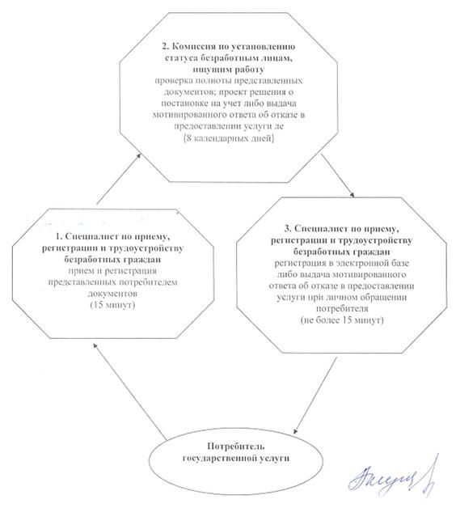

Утверждено          
постановлением акимата     
города Павлодара от      
1 августа 2012 года N 1068/22

**Регламент государственной услуги "Назначение**  
**государственной адресной социальной помощи"**

**1. Общие положения**

      1. Настоящий регламент "Назначение государственной адресной социальной помощи" (далее - государственная услуга) разработан в соответствии со стандартом государственной услуги "Назначение государственной адресной социальной помощи" (далее – стандарт), утвержденный постановлением Правительства Республики Казахстан от 7 апреля 2011 года N 394.  
      2. Государственная услуга предоставляется государственным учреждением "Отдел занятости и социальных программ города Павлодара" (далее – уполномоченный орган) по адресу: город Павлодар, улица Кривенко, 25, электронный адрес: org.osz.ap@pavlodar.gov.kz.  
      3. Форма оказываемой государственной услуги: частично автоматизированная.  
      4. Государственная услуга оказывается на основании пункта 1 статьи 2 Закона Республики Казахстан от 17 июля 2001 года "О государственной адресной социальной помощи", и главы 2 Правил назначения и выплаты государственной адресной социальной помощи, утвержденных постановлением Правительства Республики Казахстан от 24 декабря 2001 года N 1685, Приказа Министра труда и социальной защиты населения Республики Казахстан от 28 июля 2009 года N 237-п "Об утверждении Правил исчисления совокупного дохода лица (семьи), претендующего на получение государственной адресной социальной помощи".  
      5. Результатом оказываемой государственной услуги, которую получит заявитель, является уведомление о назначении государственной адресной социальной помощи, либо мотивированный ответ об отказе в предоставлении государственной услуги на бумажном носителе.

**2. Требования к порядку оказания государственной услуги**

      6. Государственная услуга оказывается в здании уполномоченного органа ежедневно с 9-00 часов до 18-30 часов, с обеденным перерывом с 13-00 до 14-30 часов, кроме выходных (суббота, воскресенье) и праздничных дней. При отсутствии уполномоченного органа по месту жительства потребитель обращается за получением государственной услуги в аппарат акима села или поселка по адресам, указанным в приложении 1 к настоящему регламенту. Прием осуществляется в порядке очереди без предварительной записи и ускоренного обслуживания.  
      7. Государственная услуга оказывается физическим лицам: гражданам Республики Казахстан, оралманам, беженцам, иностранцам и лицам без гражданства, постоянно проживающим в Республике Казахстан, со среднедушевым доходом, не превышающим черты бедности (далее - потребитель).  
      8. Государственная услуга предоставляется в следующие сроки:  
      1) срок оказания государственной услуги с момента сдачи потребителем необходимых документов:  
      в уполномоченный орган - в течение семи рабочих дней;  
      в аппарат акима села, поселка по месту жительства - не позднее двадцати двух рабочих дней;  
      2) максимально допустимое время ожидания до получения государственной услуги, оказываемой на месте в день обращения потребителя, зависит от количества человек в очереди из расчета 15 минут на обслуживание одного заявителя;  
      3) максимально допустимое время обслуживания потребителя государственной услуги - не более 15 минут.  
      9. Государственная услуга оказывается бесплатно.  
      10. В предоставлении государственной услуги отказывается в случаях, предусмотренных в пункте 16 стандарта. Оснований для приостановления оказания государственной услуги не предусмотрено.

**3. Описание порядка действий (взаимодействия)**  
**в процессе оказания государственной услуги**

      11. Для получения государственной услуги заявитель представляет документы, определенные в пункте 11 стандарта.  
      12. После сдачи всех необходимых документов в уполномоченный орган или в аппарат акима села, поселка по месту жительства потребителю выдается талон с указанием даты регистрации и получения потребителем государственной услуги, фамилии и инициалов лица, принявшего документы.  
      13. В процессе оказания государственной услуги участвуют следующие структурно-функциональные единицы (далее - СФЕ):  
      1) специалист аппарата акима села, поселка;  
      2) аким села, поселка;  
      3) главный специалист уполномоченного органа;  
      4) начальник уполномоченного органа.  
      14. Текстовое табличное описание последовательности и взаимодействие административных действий (процедур) каждой СФЕ с указанием срока выполнения каждого административного действия (процедуры), приведено в приложении 2 к настоящему регламенту.  
      15. Схема, отражающая взаимосвязь между логической последовательностью административных действий в процессе оказания государственной услуги и СФЕ представлена в приложении 3 к настоящему регламенту.

**4. Ответственность должностных лиц,**  
**оказывающих государственные услуги**

      16. Должностные лица, оказывающие государственные услуги, несут ответственность за принимаемые решения и действия (бездействия) в порядке, предусмотренном законодательством Республики Казахстан.

Приложение 1           
к регламенту государственной услуги  
"Назначение государственной       
адресной социальной помощи"

**Перечень аппаратов акимов сел, поселков**

|  |  |  |  |  |  |
| --- | --- | --- | --- | --- | --- |
| **Nп/п** | **Полное наименование аппарата акима сельского округа** | **Наименование населенного пункта** | **Контактный телефон** | **Юридический адрес** | **Адрес сайта** |
| 1 | ГУ "Аппарат акима  Кенжекольского сельского округа" | село Кенжеколь | 352475  352824 | село Кенжеколь, ул. Пл. Конституции, 3 | нет |
| 2 | ГУ "Аппарат акима села Павлодарское" | село Павлодарское | 358317  358338 | село Павлодаркое, ул. Советов, 4 | нет |
| 3 | ГУ "Аппарат акима села Муялды" | село Муялды | 356504  356530 | село Муялды ул. Центральная, д. 5-12 | нет |
| 4 | ГУ "Аппарат акима поселка Ленинский" | поселок Ленинский | 337207  337205 | поселок Ленинский, ул. Макаренко, 3А | нет |

Приложение 2           
к регламенту государственной услуги  
"Назначение государственной       
адресной социальной помощи"

**Описание последовательности и взаимодействие**  
**административных действий СФЕ**

**1) При обращении в уполномоченный орган**

|  |
| --- |
| **Действия основного процесса (хода, потока работ)** |
| 1 | N действия (хода, потока работ) | 1 | 2 | 3 | 4 | 5 |
| 2 | Наименование СФЕ | Главный специалист уполномоченного органа | Начальник уполномоченного органа | Главный специалист уполномоченного органа | Начальник уполномоченного органа | Главный специалист уполномоченного органа |
| 3 | Наименование действия (процесса, процедуры, операции) и их описание | Прием и регистрация представленных  потребителем документов | Рассмотрение документов | Подготовка проекта уведомления либо мотивированного ответа об отказе в предоставлении услуги | Рассмотрение проекта уведомления либо мотивированного ответа об отказе в предоставлении услуги | Регистрация в журнале |
| 4 | Форма завершения (данные, документ, организационно-распорядительное решение) | Талон о приеме документов | Резолюция | Проект уведомления либо мотивированного ответа об отказе в предоставлении услуги | Подписание уведомления либо мотивированного ответа об отказе в предоставлении услуги | Выдача уведомления либо мотивированного ответа об отказе в предоставлении услуги |
| 5 | Сроки исполнения | Не более 15 минут | 1 рабочий  день | 3 рабочих дня | 1 рабочий  день | Не более 15 минут |
| 6 | Номер следующего действия | 2 колонка | 3 колонка | 4 колонка | 5 колонка |  |

**2) При обращении в аппарат акима села, поселка**

|  |
| --- |
| **Действия основного процесса (хода, потока работ)** |
| 1 | N действия (хода, потока работ) | 1 | 2 | 3 | 4 | 5 | 6 |
| 2 | Наименование СФЕ | Специалист аппарата акима села, поселка | Аким села | Главный специалист уполномоченного органа | Начальник уполномоченного органа | Главный специалист уполномоченного органа | Специалист аппарата акима села, поселка |
| 3 | Наименование действия (процесса, процедуры, операции) и их описание | Прием и регистрация представленных потребителем документов | Проверка полноты представленных документов | Подготовка проекта уведомления либо мотивированного ответа об отказе в предоставлении услуги | Рассмотрение проекта уведомления либо мотивированного ответа об отказе в предоставлении услуги | Регистрация в журнале | Регистрация в журнале |
| 4 | Форма завершения (данные, документ, организационно-распорядительное решение) | Талон о приеме документов | Предоставление документов в отдел | Проект уведомления либо мотивированного ответа об отказе в предоставлении услуги | Подписание уведомления либо мотивированного ответа об отказе в предоставлении услуги | Выдача специалисту аппарата акима сельского округа уведомления либо мотивированного ответа об отказе в предоставлении услуги | Выдача уведомления либо мотивированного ответа об отказе в предоставлении услуги |
| 5 | Сроки исполнения | Не более 15 минут | 6 рабочих дней | 6 рабочих дней | 2  рабочих дня | 6 рабочих дней | Не более 15 минут |
| 6 | Номер следующего действия | 2 колонка | 3 колонка | 4 колонка | 5 колонка | 6 колонка |  |

Приложение 3           
к регламенту государственной услуги  
"Назначение государственной       
адресной социальной помощи"

**Схема, отражающая взаимосвязь между логической**  
**последовательностью административных действий**

**1) При обращении потребителя в уполномоченный орган**

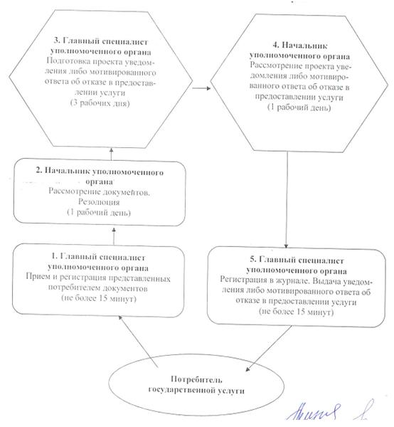

**2) При обращении потребителя в аппарат акима села, поселка**

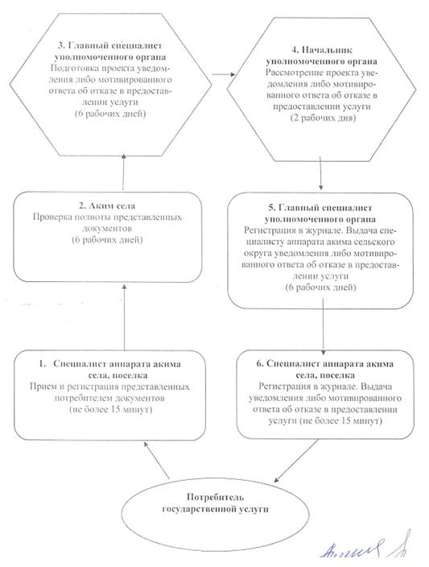

Утверждено          
постановлением акимата     
города Павлодара от      
1 августа 2012 года N 1068/22

**Регламент государственной услуги "Оформление**  
**документов на инвалидов для предоставления им услуг**  
**индивидуального помощника для инвалидов первой группы,**  
**имеющих затруднение в передвижении и специалиста**  
**жестового языка для инвалидов по слуху"**

**1. Общие положения**

      1. Настоящий регламент "Оформление документов на инвалидов для предоставления им услуг индивидуального помощника для инвалидов первой группы, имеющих затруднение в передвижении и специалиста жестового языка для инвалидов по слуху" (далее – государственная услуга) разработан в соответствии со стандартом государственной услуги "Оформление документов на инвалидов для предоставления им услуг индивидуального помощника для инвалидов первой группы, имеющих затруднение в передвижении и специалиста жестового языка для инвалидов по слуху" (далее – стандарт), утвержденный постановлением   Правительства Республики Казахстан от 7 апреля 2011 года N 394.  
      2. Государственная услуга предоставляется государственным учреждением "Отдел занятости и социальных программ города Павлодара" (далее – уполномоченный орган), расположенным по адресу: город Павлодар, улица Кривенко, 25, электронный адрес: org.osz.ap@pavlodar.gov.kz.  
      3. Форма оказываемой государственной услуги: частично автоматизированная.  
      4. Государственная услуга предоставляется на основании подпункта 4) пункта 1 статьи 21 Закона Республики Казахстан от 13 апреля 2005 года "О социальной защите инвалидов в Республике Казахстан" и Правил предоставления в соответствии с индивидуальной программой реабилитации социальных услуг индивидуального помощника для инвалидов первой группы, имеющих затруднение в передвижении, и специалиста жестового языка для инвалидов по слуху - тридцать часов в год, утвержденных постановлением Правительства Республики Казахстан от 20 июля 2005 года N 754.  
      5. Результатом оказываемой государственной услуги, которую получит заявитель, является уведомление об оформлении документов для предоставления услуги индивидуального помощника для инвалидов первой группы, имеющих затруднение в передвижении, и специалиста жестового языка для инвалидов по слуху, либо мотивированный ответ об отказе в предоставлении услуг на бумажном носителе.

**2. Требования к порядку оказания государственной услуги**

      6. Государственная услуга оказывается в здании уполномоченного органа ежедневно с 9-00 часов до 18-30 часов, с обеденным перерывом с 13-00 до 14-30 часов, кроме выходных (суббота, воскресенье) и праздничных дней. Прием осуществляется в порядке очереди без предварительной записи и ускоренного обслуживания.  
      7. Государственная услуга оказывается физическим лицам: гражданам Республики Казахстан, иностранцам и лицам без гражданства, постоянно проживающим на территории Республики Казахстан (далее - потребители):  
      1) инвалидам первой группы, имеющим затруднения в передвижении, на основании медицинских показаний к предоставлению социальных услуг индивидуального помощника;  
      2) инвалидам по слуху, владеющим навыками жестового языка, на основании медицинских показаний к предоставлению социальных услуг специалиста жестового языка.  
      8. Государственная услуга предоставляется в следующие сроки:  
      1) сроки оказания государственной услуги с момента сдачи потребителем необходимых документов, определенных в пункте 11   стандарта, - в течение десяти рабочих дней;  
      2) максимально допустимое время ожидания до получения государственной услуги, оказываемой на месте в день обращения потребителя, зависит от количества человек в очереди из расчета 15 минут на обслуживание одного потребителя;  
      3) максимально допустимое время обслуживания потребителя государственной услуги, оказываемой на месте в день обращения, не более 15 минут.  
      9. Государственная услуга предоставляется бесплатно.  
      10. В предоставлении государственной услуги отказывается  в случаях, предусмотренных в пункте 16 стандарта.  
      11. Прием документов для оказания государственной услуги осуществляется специалистом уполномоченного органа.

**3. Описание порядка действий (взаимодействия)**  
**в процессе оказания государственной услуги**

      12. Для получения государственной услуги заявитель представляет документы, согласно пункта 11 стандарта.  
      В случае невозможности личного обращения инвалид может уполномочить других лиц на обращение с заявлением о предоставлении социальных услуг индивидуального помощника, специалиста жестового языка на основании доверенности, не требующей нотариального удостоверения.  
      13. После сдачи всех необходимых документов в уполномоченном органе потребителю выдается талон с указанием даты регистрации и получения потребителем государственной услуги, фамилии и инициалов лица, принявшего документы.  
      14. Выдача и доставка уведомления об оформлении (отказе в оформлении) документов для предоставления услуги индивидуального помощника для инвалидов первой группы, имеющих затруднение в передвижении, и специалиста жестового языка для инвалидов по слуху, осуществляется посредством личного посещения потребителем уполномоченного органа по месту жительства, также посредством почтового сообщения.  
      15. В процессе оказания государственной услуги участвуют следующие структурно-функциональной единицы (далее - СФЕ):  
      1) начальник уполномоченного органа;  
      2) специалист уполномоченного органа.  
      16. Текстовое табличное описание последовательности и взаимодействие административных действий (процедур) каждой СФЕ с указанием срока выполнения каждого административного действия (процедуры), приведено в приложении 1 к настоящему регламенту.  
      17. Схема, отражающая взаимосвязь между логической последовательностью административных действий в процессе оказания государственной услуги и СФЕ представлена в приложении 2 к настоящему регламенту.

**4. Ответственность должностных лиц,**  
**оказывающих государственные услуги**

      18. Должностные лица, оказывающие государственные услуги, несут ответственность за принимаемые решения и действия (бездействия) в порядке, предусмотренном законодательством Республики Казахстан.

Приложение 1            
к регламенту государственной услуги      
"Оформление документов на инвалидов      
для предоставления им услуг индивидуального  
помощника для инвалидов первой группы,     
имеющих затруднение в передвижении     
и специалиста жестового языка       
для инвалидов по слуху"

**Описание последовательности и взаимодействие**  
**административных действий СФЕ**

**При обращении в уполномоченный орган**

|  |
| --- |
| **Действия основного процесса (хода, потока работ)** |
| 1 | N действия (хода, потока работ) | 1 | 2 | 3 | 4 | 5 |
| 2 | Наименование СФЕ | Главный специалист уполномоченного органа | Начальник уполномоченного органа | Главный специалист уполномоченного органа | Начальник уполномоченного органа | Главный специалист уполномоченного органа |
| 3 | Наименование действия (процесса, процедуры, операции) и их описание | Прием и регистрация представленных потребителем документов | Рассмотрение документов | Подготовка проекта уведомления либо мотивированного ответа об отказе в предоставлении услуги | Рассмотрение проекта уведомления либо мотивированного ответа об отказе в предоставлении услуги | Регистрация в журнале |
| 4 | Форма завершения (данные, документ, организационно-распорядительное решение) | Талон о приеме документов | Резолюция | Проект уведомления либо мотивированного ответа об отказе в предоставлении услуги | Подписание уведомления либо мотивированного ответа об отказе в предоставлении услуги | Выдача уведомления либо мотивированного ответа об отказе в предоставлении услуги |
| 5 | Сроки исполнения | Не более 15 минут | 1 рабочий день | 6 рабочих дней | 1 рабочий день | Не более 15 минут |
| 6 | Номер следующего действия | 2 колонка | 3 колонка | 4 колонка | 5 колонка |  |

Приложение 2            
к регламенту государственной услуги      
"Оформление документов на инвалидов      
для предоставления им услуг индивидуального  
помощника для инвалидов первой группы,     
имеющих затруднение в передвижении     
и специалиста жестового языка       
для инвалидов по слуху"

**Схема, отражающая взаимосвязь между логической**  
**последовательностью административных действий**

**При обращении в уполномоченный орган**

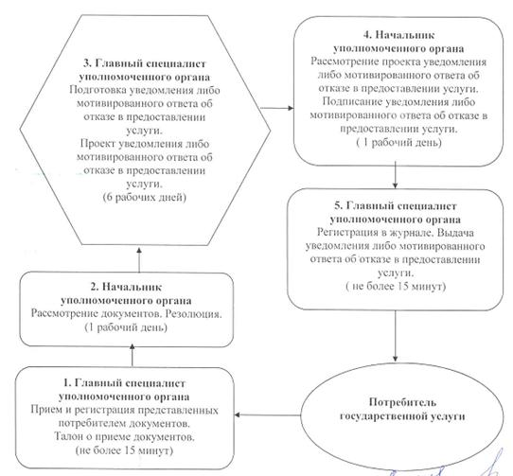

Утверждено          
постановлением акимата     
города Павлодара от      
1 августа 2012 года N 1068/22

**Регламент государственной услуги "Оформление документов**  
**на инвалидов для предоставления им кресла-коляски"**

**1. Общие положения**

      1. Настоящий регламент "Оформление документов на инвалидов для предоставления им кресла-коляски" (далее – государственная услуга) разработан в соответствии со стандартом государственной услуги "Оформление документов на инвалидов для предоставления им кресла-коляски" (далее – стандарт), утвержденный постановлением   Правительства Республики Казахстан от 7 апреля 2011 года N 394.  
      2. Государственная услуга предоставляется государственным учреждением "Отдел занятости и социальных программ города Павлодара" (далее - уполномоченный орган), расположенным по адресу: город Павлодар, улица Кривенко, 25, электронный адрес: org.osz.ap@pavlodar.gov.kz.  
      3. Форма оказываемой государственной услуги: частично автоматизированная.  
      4. Государственная услуга предоставляется на основании пункта 1 статьи 22 Закона Республики Казахстан от 13 апреля 2005 года "О социальной защите инвалидов в Республике Казахстан" и Правил  обеспечения инвалидов специальными средствами передвижения, утвержденных постановлением Правительства Республики Казахстан от 20 июля 2005 года N 754.  
      5. Результатом оказываемой государственной услуги, которую получит заявитель, является уведомление об оформлении документов для предоставления кресло-коляски, либо мотивированный ответ об отказе в предоставлении услуг на бумажном носителе.

**2. Требования к порядку оказания государственной услуги**

      6. Государственная услуга оказывается в здании уполномоченного органа ежедневно с 9-00 часов до 18-30 часов, с обеденным перерывом с 13-00 до 14-30 часов, кроме выходных (суббота, воскресенье) и праздничных дней. Прием осуществляется в порядке очереди без предварительной записи и ускоренного обслуживания.  
      7. Государственная услуга оказывается физическим лицам: гражданам Республики Казахстан, иностранцам и лицам без гражданства, постоянно проживающим на территории Республики Казахстан, являющимися инвалидами (далее - потребители).  
      Инвалидам от трудового увечья или профессионального заболевания, полученного по вине работодателя, в случае прекращения деятельности работодателя – индивидуального предпринимателя, или ликвидации юридического лица.  
      8. Государственная услуга предоставляется в следующие сроки:  
      1) сроки оказания государственной услуги с момента сдачи потребителем необходимых документов, определенных в пункте 11   стандарта, - в течение десяти рабочих дней;  
      2) максимально допустимое время ожидания до получения государственной услуги, оказываемой на месте в день обращения потребителя, зависит от количества человек в очереди из расчета 15 минут на обслуживание одного потребителя;  
      3) максимально допустимое время обслуживания потребителя государственной услуги, оказываемой на месте в день обращения, - не более 15 минут.  
      9. Государственная услуга предоставляется бесплатно.  
      10. В предоставлении государственной услуги отказывается в случаях, предусмотренных в пункте 16 стандарта.  
      Оснований для приостановления оказания государственной услуги не имеется.  
      11. Прием документов для оказания государственной услуги осуществляется специалистом уполномоченного органа.

**3. Описание порядка действий (взаимодействия)**  
**в процессе оказания государственной услуги**

      12. Для получения государственной услуги потребитель представляет документы, согласно пункту 11 стандарта.  
      В случае невозможности личного обращения инвалид может уполномочить других лиц на обращение с заявлением для предоставления кресло-коляски на основании доверенности, не требующей нотариального удостоверения.  
      13. После сдачи всех необходимых документов в уполномоченном органе потребителю выдается талон с указанием даты регистрации и получения потребителем государственной услуги, фамилии и инициалов лица, принявшего документы.  
      14. Выдача и доставка уведомления об оформлении (отказе в оформлении) документов для предоставления кресло-коляски осуществляются посредством личного посещения потребителем уполномоченного органа по месту жительства, также посредством почтового сообщения.  
      15. В процессе оказания государственной услуги участвуют следующие структурно-функциональной единицы (далее - СФЕ):  
      1) начальник уполномоченного органа;  
      2) специалист уполномоченного органа.  
      16. Текстовое табличное описание последовательности и взаимодействие административных действий (процедур) каждой СФЕ с указанием срока выполнения каждого административного действия (процедуры) приведено в приложении 1 к настоящему регламенту.  
      17. Схема, отражающая взаимосвязь между логической последовательностью административных действий в процессе оказания государственной услуги и СФЕ представлена в приложении 2 к настоящему регламенту.

**4. Ответственность должностных лиц,**  
**оказывающих государственные услуги**

      18. Должностные лица, оказывающие государственные услуги, несут ответственность за принимаемые решения и действия (бездействия) в порядке, предусмотренном законодательством Республики Казахстан.

Приложение 1            
к регламенту государственной услуги  
"Оформление документов на инвалидов  
для предоставления им кресла-коляски"

**Описание последовательности и взаимодействие**  
**административных действий СФЕ**

**При обращении в уполномоченный орган**

|  |  |  |  |  |  |  |
| --- | --- | --- | --- | --- | --- | --- |
| **Действия основного процесса (хода, потока работ)** | | | | | | |
| 1 | N действия (хода, потока работ) | 1 | 2 | 3 | 4 | 5 |
| 2 | Наименование СФЕ | Главный специалист уполномоченного органа | Начальник уполномоченного органа | Главный специалист уполномоченного органа | Начальник уполномоченного органа | Главный специалист уполномоченного органа |
| 3 | Наименование действия (процесса, процедуры, операции) и их описание | Прием и регистрация представленных потребителем документов | Рассмотрение документов | Подготовка проекта уведомления либо мотивированного ответа об отказе в предоставлении услуги | Рассмотрение проекта уведомления либо мотивированного ответа об отказе в предоставлении услуги | Регистрация в журнале |
| 4 | Форма завершения (данные, документ, организационно-распорядительное решение) | Талон о приеме документов | Резолюция | Проект уведомления либо мотивированного ответа об отказе в предоставлении услуги | Подписание уведомления либо мотивированного ответа об отказе в предоставлении услуги | Выдача уведомления либо мотивированного ответа об отказе в предоставлении услуги |
| 5 | Сроки исполнения | Не более 15 минут | 1 рабочий день | 6 рабочих дней | 1 рабочий день | Не более 15 минут |
| 6 | Номер следующего действия | 2 колонка | 3 колонка | 4 колонка | 5 колонка |  |

Приложение 2            
к регламенту государственной услуги  
"Оформление документов на инвалидов  
для предоставления им кресла-коляски"

**Схема, отражающая взаимосвязь между логической**  
**последовательностью административных действий**

**При обращении в уполномоченный орган**

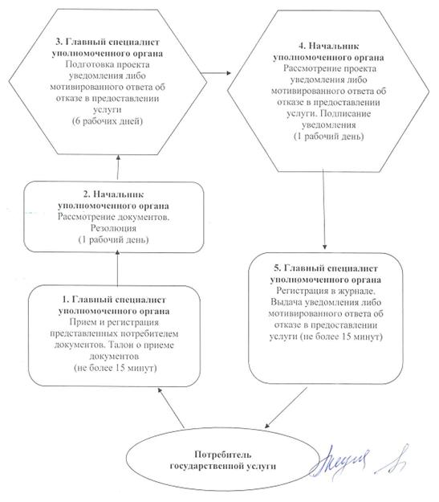

Утверждено          
постановлением акимата     
города Павлодара от      
1 августа 2012 года N 1068/22

**Регламент государственной услуги "Оформление документов на**  
**инвалидов для обеспечения их санаторно-курортным лечением"**

**1. Общие положения**

      1. Настоящий регламент "Оформление документов на инвалидов для обеспечения их санаторно-курортным лечением" (далее – государственная услуга) разработан в соответствии со стандартом государственной услуги "Оформление документов на инвалидов для обеспечения их санаторно-курортным лечением" (далее – стандарт), утвержденный постановлением Правительства Республики Казахстан от 7 апреля 2011 года N 394.  
      2. Государственная услуга оказывается государственным учреждением "Отдел занятости и социальных программ города Павлодара" (далее - уполномоченный орган), расположенным по адресу: город Павлодар, улица Кривенко, 25, электронный адрес: org.osz.ap@pavlodar.gov.kz.  
      3. Форма оказываемой государственной услуги: частично автоматизированная.  
      4. Государственная услуга предоставляется на основании пункта 3 статьи 20 Закона Республики Казахстан от 13 апреля 2005 года "О социальной защите инвалидов в Республике Казахстан", Правил   предоставления санаторно-курортного лечения инвалидам и детям-инвалидам, утвержденных постановлением Правительства Республики Казахстан от 20 июля 2005 года N 754.  
      5. Результатом оказываемой государственной услуги, которую получит заявитель, является уведомление об оформлении документов для обеспечения санаторно-курортным лечением, либо мотивированный ответ об отказе в предоставлении услуги на бумажном носителе.

**2. Требования к порядку оказания государственной услуги**

      6. Государственная услуга оказывается в здании уполномоченного органа ежедневно с 9-00 часов до 18-30 часов, с обеденным перерывом с 13-00 до 14-30 часов, кроме выходных (суббота, воскресенье) и праздничных дней. Прием осуществляется в порядке очереди без предварительной записи и ускоренного обслуживания.  
      7. Государственная услуга оказывается физическим лицам: гражданам Республики Казахстан, иностранцам и лицам без гражданства, постоянно проживающим на территории Республики Казахстан, являющимися инвалидами и детьми-инвалидами (далее – потребители).  
      8. Государственная услуга предоставляется в следующие сроки:  
      1) сроки оказания государственной услуги с момента сдачи потребителем необходимых документов, определенных в пункте 11   стандарта, - в течение десяти рабочих дней;  
      2) максимально допустимое время ожидания до получения государственной услуги, оказываемой на месте в день обращения потребителя, зависит от количества человек в очереди из расчета 15 минут на обслуживание одного потребителя;  
      3) максимально допустимое время обслуживания потребителя государственной услуги, оказываемой на месте в день обращения потребителя, - не более 15 минут.  
      9. Государственная услуга оказывается бесплатно.  
      10. В предоставлении государственной услуги отказывается в случаях, предусмотренных в пункте 16 стандарта.  
      Оснований для приостановления оказания государственной услуги не имеется.  
      11. Прием документов для оказания государственной услуги осуществляется специалистом уполномоченного органа.

**3. Описание порядка действий (взаимодействия)**  
**в процессе оказания государственной услуги**

      12. Для получения государственной услуги заявитель представляет документы, согласно пункту 11 стандарта.  
      13. После сдачи всех необходимых документов потребителю выдается талон с указанием даты регистрации и получения потребителем государственной услуги, фамилии и инициалов лица, принявшего документы.  
      14. Выдача и доставка уведомления об оформлении (отказе в оформлении) документов для обеспечения санаторно-курортным лечением осуществляются посредством личного посещения потребителем уполномоченного органа по месту жительства, также посредством почтового сообщения.  
      15. В процессе оказания государственной услуги участвуют следующие структурно-функциональной единицы (далее - СФЕ):  
      1) начальник уполномоченного органа;  
      2) специалист уполномоченного органа.  
      16. Текстовое табличное описание последовательности и взаимодействие административных действий (процедур) каждой СФЕ с указанием срока выполнения каждого административного действия (процедуры) приведено в приложении 1 к настоящему регламенту.  
      17. Схема, отражающая взаимосвязь между логической последовательностью административных действий в процессе оказания государственной услуги и СФЕ представлена в приложении 2 к настоящему регламенту.

**4. Ответственность должностных лиц,**  
**оказывающих государственные услуги**

      18. Должностные лица, оказывающие государственные услуги, несут ответственность за принимаемые решения и действия (бездействия) в порядке, предусмотренном законодательством Республики Казахстан.

Приложение 1           
к регламенту государственной услуги  
"Оформление документов на инвалидов  
для обеспечения их          
санаторно-курортным лечением"

**Описание последовательности и взаимодействие**  
**административных действий СФЕ**

**При обращении в уполномоченный орган**

|  |
| --- |
| **Действия основного процесса (хода, потока работ)** |
| 1 | N действия (хода, потока работ) | 1 | 2 | 3 | 4 | 5 |
| 2 | Наименование СФЕ | Главный специалист уполномоченного органа | Начальник уполномоченного органа | Главный специалист уполномоченного органа | Начальник уполномоченного органа | Главный специалист уполномоченного органа |
| 3 | Наименование действия (процесса, процедуры, операции) и их описание | Прием и регистрация представленных потребителем документов | Рассмотрение документов | Подготовка проекта уведомления либо мотивированного ответа об отказе в предоставлении услуги | Рассмотрение проекта уведомления либо мотивированного ответа об отказе в предоставлении услуги | Регистрация в журнале |
| 4 | Форма завершения (данные, документ, организационно-распорядительное решение) | Талон о приеме документов | Резолюция | Проект уведомления либо мотивированного ответа об отказе в предоставлении услуги | Подписание уведомления либо мотивированного ответа об отказе в предоставлении услуги | Выдача уведомления либо мотивированного ответа об отказе в предоставлении услуги |
| 5 | Сроки исполнения | Не более  15 минут | 1 рабочий день | 6  рабочих  дней | 1  рабочий  день | Не более  15 минут |
| 6 | Номер следующего действия | 2 колонка | 3 колонка | 4 колонка | 5 колонка |  |

Приложение 2           
к регламенту государственной услуги  
"Оформление документов на инвалидов  
для обеспечения их          
санаторно-курортным лечением"

**Схема, отражающая взаимосвязь между логической**  
**последовательностью административных действий**

**При обращении в уполномоченный орган**

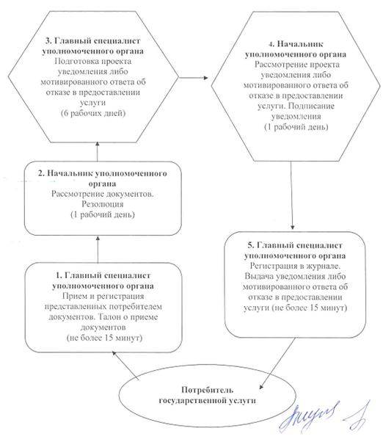

Утверждено          
постановлением акимата     
города Павлодара от      
1 августа 2012 года N 1068/22

**Регламент государственной услуги "Назначение и выплата**  
**социальной помощи отдельным категориям нуждающихся**  
**граждан по решениям местных представительных органов"**

**1. Общие положения**

      1. Настоящий регламент "Назначение и выплата социальной помощи отдельным категориям нуждающихся граждан по решениям местных представительных органов" (далее – государственная услуга) разработан в соответствии со стандартом государственной услуги "Назначение и выплата социальной помощи отдельным категориям нуждающихся граждан по решениям местных представительных органов" (далее – стандарт), утвержденный постановлением Правительства Республики Казахстан от 7 апреля 2011 года N 394.  
      2. Государственная услуга предоставляется государственным учреждением "Отдел занятости и социальных программ города Павлодара" (далее - уполномоченный орган), расположенным по адресу: город Павлодар, улица Кривенко, 25, электронный адрес: org.osz.ap@pavlodar.gov.kz.  
      3. Форма оказываемой государственной услуги: частично автоматизированная.  
      4. Государственная услуга осуществляется на основании подпункта 1) пункта 1 статьи 6 Закона Республики Казахстан от 23 января 2001 года "О местном государственном управлении и самоуправлении в Республике Казахстан" и решений местных представительных органов (маслихатов).  
      5. Результатом оказываемой государственной услуги является уведомление о назначении социальной помощи, либо мотивированный ответ об отказе в предоставлении государственной услуги на бумажном носителе.

**2. Требования к порядку оказания государственной услуги**

      6. Государственная услуга оказывается в здании уполномоченного органа ежедневно с 9-00 часов до 18-30 часов, с обеденным перерывом с 13-00 до 14-30 часов, кроме выходных (суббота, воскресенье) и праздничных дней. Прием осуществляется в порядке очереди без предварительной записи и ускоренного обслуживания.  
      7. Государственная услуга оказывается категориям физических лиц (далее - потребитель), определяемых по решению местных представительных органов (маслихатов).  
      8. Государственная услуга предоставляется в следующие сроки:  
      1) срок оказания государственной услуги в уполномоченном органе с момента сдачи потребителем необходимых документов, определенных в пункте 11 стандарта, в течение пятнадцати календарных дней;  
      2) максимально допустимое время ожидания до получения государственной услуги, оказываемой на месте в день обращения потребителя (до получения талона) - не более 30 минут;  
      3) максимально допустимое время обслуживания потребителя государственной услуги, оказываемой на месте в день обращения потребителя - не более 15 минут.  
      9. Государственная услуга предоставляется бесплатно.  
      10. Основанием для отказа (приостановления) государственной услуги является предоставление неполных и (или) недостоверных сведений при сдаче документов потребителем.  
      11. Прием документов для оказания государственной услуги осуществляется специалистом уполномоченного органа.

**3. Описание порядка действий (взаимодействия)**  
**в процессе оказания государственной услуги**

      12. Для получения государственной услуги заявитель представляет документы, согласно пункту 11 стандарта.  
      13. После сдачи всех необходимых документов в уполномоченном органе потребителю выдается талон с указанием даты регистрации и получения потребителем государственной услуги, фамилии и инициалов ответственного лица, принявшего документы.  
      14. Выдача уведомления о назначении (отказе в назначении) социальной помощи осуществляется при личном посещении потребителя уполномоченного органа по месту жительства, либо посредством почтового сообщения.  
      15. В процессе оказания государственной услуги участвуют следующие структурно-функциональной единицы (далее - СФЕ):  
      1) начальник уполномоченного органа;  
      2) специалист уполномоченного органа.  
      16. Текстовое табличное описание последовательности и взаимодействие административных действий (процедур) каждой СФЕ с указанием срока выполнения каждого административного действия (процедуры), приведено в приложении 1 к настоящему регламенту.  
      17. Схема, отражающая взаимосвязь между логической последовательностью административных действий в процессе оказания государственной услуги и СФЕ представлена в приложении 2 к настоящему регламенту.

**4. Ответственность должностных лиц,**  
**оказывающих государственные услуги**

      18. Должностные лица, оказывающие государственные услуги, несут ответственность за принимаемые решения и действия (бездействия) в порядке, предусмотренном законодательством Республики Казахстан.

Приложение 1            
к регламенту государственной услуги   
"Назначение и выплата социальной помощи  
отдельным категориям нуждающихся     
граждан по решениям местных        
представительных органов"

**Описание последовательности и взаимодействие**  
**административных действий СФЕ**

**При обращении в уполномоченный орган**

|  |
| --- |
| **Действия основного процесса (хода, потока работ)** |
| 1 | N действия (хода, потока работ) | 1 | 2 | 3 | 4 | 5 |
| 2 | Наименовние СФЕ | Главный специалист уполномоченного органа | Начальник уполномоченного органа | Главный специалист уполномоченного органа | Начальник уполномоченного органа | Главный специалист уполномоченного органа |
| 3 | Наименование действия (процесса, процедуры, операции) и их описание | Прием и регистрация представленных потребителем документов | Рассмотрение документов | Подготовка проекта уведомления либо мотивированного ответа об отказе в предоставлении услуги | Рассмотре ние проекта уведомления либо мотивированного ответа об отказе в предоставлении услуги | Регистрация в журнале |
| 4 | Форма завершения (данные, документ, организационно-распорядительное решение) | Талон о приеме документов | Резолюция | Проект уведомления либо мотивированного ответа об отказе в предоставлении услуги | Подписание уведомления либо мотивированного ответа об отказе в предоставлении услуги | Выдача уведомления либо мотивированного ответа об отказе в предоставлении услуги. Внесение данных в базу "Е-Собес" |
| 5 | Сроки исполнения | Не более 30 минут | 1 календарный день | 11 календарных дней | 1 календарный день | Не более 15 минут |
| 6 | Номер следующего действия | 2 колонка | 3 колонка | 4 колонка | 5 колонка |  |

Приложение 2            
к регламенту государственной услуги   
"Назначение и выплата социальной помощи  
отдельным категориям нуждающихся     
граждан по решениям местных        
представительных органов"

**Схема, отражающая взаимосвязь между логической**  
**последовательностью административных действий**

**При обращении в уполномоченный орган**

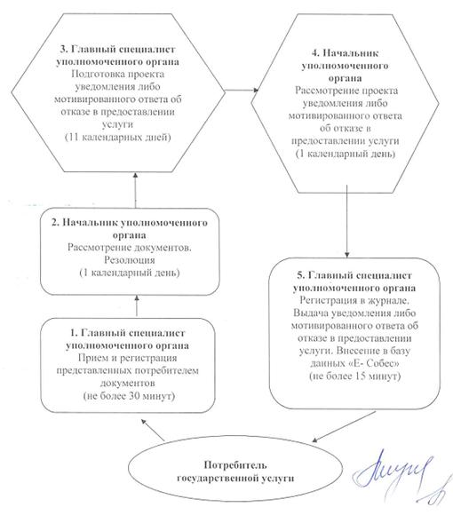

Утверждено         
постановлением акимата     
города Павлодара от      
1 августа 2012 года N 1068/22

**Регламент государственной услуги "Оформление документов**  
**для материального обеспечения детей-инвалидов,**  
**обучающихся и воспитывающихся на дому"**

**1. Общие положения**

      1. Настоящий регламент "Оформление документов для материального обеспечения детей-инвалидов, обучающихся и воспитывающихся на дому" (далее – государственная услуга) разработан в соответствии со стандартом государственной услуги "Оформление документов для материального обеспечения  детей-инвалидов, обучающихся и воспитывающихся на дому" (далее – стандарт), утвержденный постановлением Правительства Республики Казахстан от 7 апреля 2011 года N 394.  
      2. Государственная услуга предоставляется государственным учреждением "Отдел занятости и социальных программ города Павлодара" (далее - уполномоченный орган), расположенным по адресу: город Павлодар, улица  Кривенко, 25, электронный адрес: org.osz.ap@pavlodar.gov.kz.  
      3. Форма оказываемой государственной услуги: частично автоматизированная.  
      4. Государственная услуга предоставляется на основании подпункта 4) статьи 16 Закона Республики Казахстан от 11 июля 2002 года "О социальной и медико-педагогической коррекционной поддержке детей с ограниченными возможностями", постановлений местных исполнительных органов о порядке оказания социальной помощи отдельным категориям нуждающихся граждан по решениям местных представительных органов (маслихатов).  
      5. Результатом оказываемой государственной услуги, которую получит заявитель, является уведомление об оформлении документов для материального обеспечения детей-инвалидов, обучающихся и воспитывающихся на дому, либо мотивированный ответ об отказе в предоставлении государственной услуги на бумажном носителе.

**2. Требования к порядку оказания государственной услуги**

      6. Государственная услуга оказывается в здании уполномоченного органа ежедневно с 9-00 часов до 18-30 часов, с обеденным перерывом с 13-00 часов до 14-30 часов. Прием осуществляется в порядке очередности без предварительной записи и ускоренного обслуживания.  
      7. Государственная услуга оказывается физическим лицам: гражданам Республики Казахстан, иностранцам и лицам без гражданства, постоянно проживающим на территории Республики Казахстан - родителям и иным законным представителям детей-инвалидов, обучающихся и воспитывающихся на дому (далее - потребители).  
      8. Государственная услуга предоставляется в следующие сроки:  
      1) срок оказания государственной услуги с момента сдачи потребителем необходимых документов в уполномоченный орган - в течение десяти рабочих дней;  
      2) максимально допустимое время ожидания до получения государственной услуги, оказываемой на месте в день обращения потребителя, зависит от количества человек в очереди из расчета 15 минут на обслуживание одного потребителя;  
      3) максимально допустимое время обслуживания потребителя государственной услуги, оказываемой на месте в день обращения - не более 15 минут.  
      Прием документов осуществляется в порядке очереди, без предварительной записи и ускоренного обслуживания.  
      9. Государственная услуга оказывается бесплатно.  
      10. В предоставлении государственной услуги отказывается в случаях, предусмотренных в пункте 16 стандарта.  
      Оснований для приостановления оказания государственной услуги не имеется.

**3. Описание порядка действий (взаимодействия)**  
**в процессе оказания государственной услуги**

      11. Для получения государственной услуги заявитель представляет документы, определенные в пункте 11 стандарта.  
      12. После сдачи всех необходимых документов в уполномоченном органе потребителю выдается талон с указанием даты регистрации и получения потребителем государственной услуги, фамилии и инициалов лица, принявшего документы.  
      13. В процессе оказания государственной услуги участвуют следующие структурно-функциональной единицы (далее - СФЕ):  
      1) главный специалист уполномоченного органа;  
      2) начальник уполномоченного органа.  
      14. Текстовое табличное описание последовательности и взаимодействие административных действий (процедур) каждой СФЕ с указанием срока выполнения каждого административного действия (процедуры), приведено в приложении 1 к настоящему регламенту.  
      15. Схема, отражающая взаимосвязь между логической последовательностью административных действий в процессе оказания государственной услуги и СФЕ представлена в приложении 2 к настоящему регламенту.

**4. Ответственность должностных лиц,**  
**оказывающих государственные услуги**

      16. Должностные лица, оказывающие государственные услуги несут ответственность за принимаемые решения и действия (бездействия) в порядке, предусмотренном законодательством Республики Казахстан.

Приложение 1           
к регламенту государственной услуги  
"Оформление документов для      
материального обеспечения       
детей-инвалидов, обучающихся и     
воспитывающихся на дому"

**Описание последовательности и взаимодействие**  
**административных действий СФЕ**

|  |
| --- |
| **Действия основного процесса (хода, потока работ)** |
| 1 | N действия  (хода, потока работ) | 1 | 2 | 3 | 4 | 5 |
| 2 | Наименование СФЕ | Главный специалист уполномоченного органа | Начальник уполномоченного органа | Главный специалист уполномоченного органа | Начальник уполномоченного органа | Главный специалист уполномоченного органа |
| 3 | Наименование действия (процесса, процедуры, операции) и их описание | Прием и регистрация представленных потребителем документов | Рассмотрение документов | Подготовка проекта уведомления либо мотивированного ответа об отказе в предоставлении услуги | Рассмотрение проекта уведомления либо мотивированного ответа об отказе в предоставлении услуги | Регистрация в журнале |
| 4 | Форма завершения (данные, документ, организационно-распорядительное решение) | Талон о приеме документов | Резолюция | Проект уведомления либо мотивированного ответа об отказе в предоставлении услуги | Подписание уведомления о назначении пособия детям-инвалидам, воспитывающимся и обучающимся на дому, либо мотивированный ответ об отказе предоставления государственной услуги | Выдача уведомления о назначении пособия детям-инвалидам, воспитывающимся и обучающимся на дому, либо мотивированный ответ об отказе предоставления государственной услуги |
| 5 | Сроки исполнения | Не более 15 минут | 1 рабочий день | 6 рабочих дней | 1 рабочий день | Не более 15 минут |
| 6 | Номер следующего действия | 2 колонка | 3 колонка | 4 колонка | 5 колонка |  |

Приложение 2           
к регламенту государственной услуги  
"Оформление документов для      
материального обеспечения       
детей-инвалидов, обучающихся и     
воспитывающихся на дому"

**Схема, отражающая взаимосвязь между логической**  
**последовательностью административных действий**

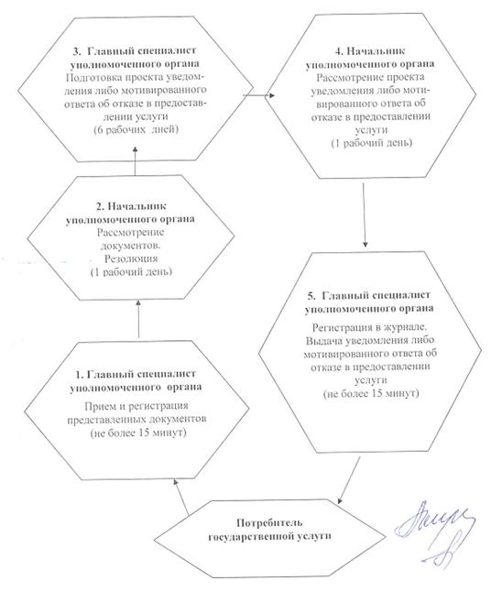

© 2012. РГП на ПХВ «Институт законодательства и правовой информации Республики Казахстан» Министерства юстиции Республики Казахстан